Енглески језик: Наставна јединица за V разред од 13. априла до 16. априла:
SEA ANIMALS
1. У одговарајући квадратић на наставном листићу са леве стране упиши одређени број који се налази поред слике морских животиња, препиши називе морских животиња
2. Усмери пажњу на наставним листић затим покажи слику морске животиње и повежи је или покажи њен адекватни назив

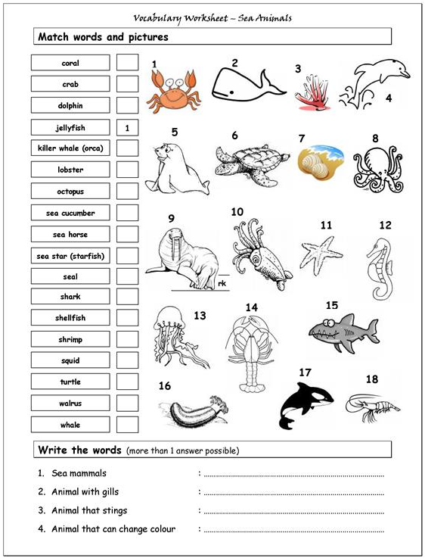
EASTER TIME
1. Обнављамо боје, појмове везане за ускршње празнике а) обоји одређени предмет са слике одговарајућом бојом б) задате речи пронађи у укрштеници у доњем делу наставног листића и сваку пронађену реч означи другачијом бојом, затим пронађене речи препиши у своју радну свеску
2. Усмери пажњу на дати наставни листић, обоји га, затим покажи предмете у корпи који су обојени црвеном, жутом и зеленом бојом

